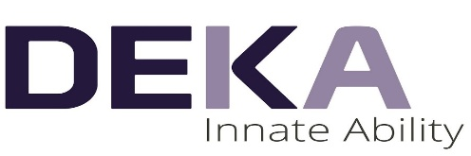
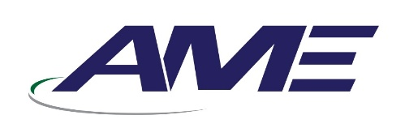

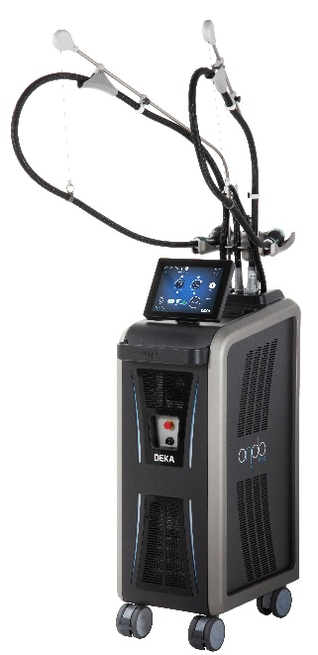
Quotation {{EMP_CODE}}#{{SERIAL}}# Credit Offer

Date: Wednesday, 21 January 2026

Name: {{ACCOUNT}}
Adress: {{CITY}}
Dear Sir(s),
We are glad to offer you our products and services
please find herewith our quotation for

DEKA ONDA Pro
Microwaves – Cool waves (PGW Technology)

DEKA Laser - Made in Italy

S/N | Item Description | Qty | Unit Price | Total Price
1 | DEKA ONDA Pro  Source:  Microwaves – Cool Waves  Frequency:  2.45 GHz  Power:  Up to 200 W  Smart Handpieces:  Deep – Shallow – Pocket  Handpiece Cooling:  Integrated Patented Cooling  Emission Control:  Finger switch  Dimensions and Weight:  110 (H) cm – 40 (W) cm – 70 (D) cm – 60 kg  Electrical Requirements:  100 – 240 Vac – 50/60 Hz – 1500 VA | {{QTY}} | {{PRICE}} SR | {{TOTAL_PRICE}} SR
Price in Words: {{TOTAL_PRICE_WORDS}} |  |  |  | {{TOTAL_PRICE}} SR

This Machine SFDA Approved

Applications:
- FACE LIFTING & REMODELLING
- SKIN TIGHTENING
- FAT REDUCTION
- CELLULITE

Manufacturer: DEKA. ITALY
Terms & Conditions:
- Offer Validity is for only 3 months from the quotation date
- Delivery Time 6 (Six) weeks Maximum from the date of the confirmed Purchase Order and down payment
- Training will be by our specialist in your location
- Warranty 3 (Three) years from the date of delivery including spare parts (not including consumables & not including miss use)
Payment Details:
  - {{DOWN_PAYMENT}} on confirmation of the order
  - {{REMAINING_PERCENT}} will be paid on {{INSTALLMENTS}} months (PDC needed)

DEKA Laser Specialist DEKA Area Manager
{{EMP_NAME}} Eng. Yaseen Ayyash
Mobile: {{EMP_PHONE}} Mobile: 0507274963

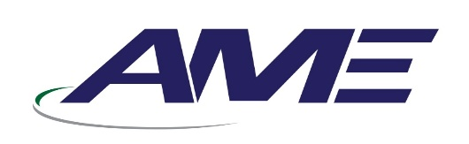
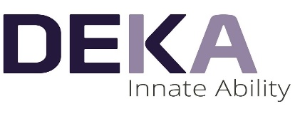

جهاز ديكا أوندا برو
(الأمواج الميكروية لنحت الوجه والجسم)

المميزات التقنية للجهاز:
- حائز على جائزة أفضل جهاز طبي في العالم في مؤتمر موناكو للجلدية والتجميل لعام 2024
- يعتمد على مصدر طاقة مختلف عن باقي الأجهزة وهي الأمواج الميكروية
- طاقة الجهاز تصل حتى 200 وات
- يوجد مع الجهاز ثلاث أذرع للعلاج وهي الذراع الخاص بالوجه والذراع الخاص بالنحت العميق والذراع الخاص بالنحت السطحي
- نظام تبريد مدمج مع أذرع العلاج

تطبيقات الجهاز:
- شد الوجه وإزالة تجاعيد التقدم في العمر
- علاج الذقن المزدوجة
- تكسير دهون البطن والأرداف
- شد الترهلات في الذراعين
- شد البطن
- علاج السيلولايت
- نحت الجسم

مستهلكات الجهاز:
لا يوجد أي مستهلكات للجهاز باستثناء الجل الذي يساعد على حركة الذراع أثناء العلاج.

ضمان الجهاز:
تقدم الشركة ضمان على الجهاز ثلاث سنوات شامل لقطع الغيار يبدأ من تاريخ تشغيل الجهاز.
{{NOTES}}

